# Knowledge Clipper Οδηγίες Χρήσης



# Λειτουργία

O Knowledge Clipper χρησιμοποιείται ως εργαλείο για την παραγωγή μικροδιαλέξεων (γνωσιακά τμήματα ειδικού ενδιαφέροντος) από υφιστάμενες διαλέξεις/γεγονότα. Ο χρήστης ορίζει το χρονικό σημείο εκκίνησης (αρχή) και το χρονικό σημείο τερματισμού (τέλος) του video σε υφιστάμενες διαλέξεις/γεγονότα.

# Οθόνη Εφαρμογής

Περιοχή της Επικεφαλίδας

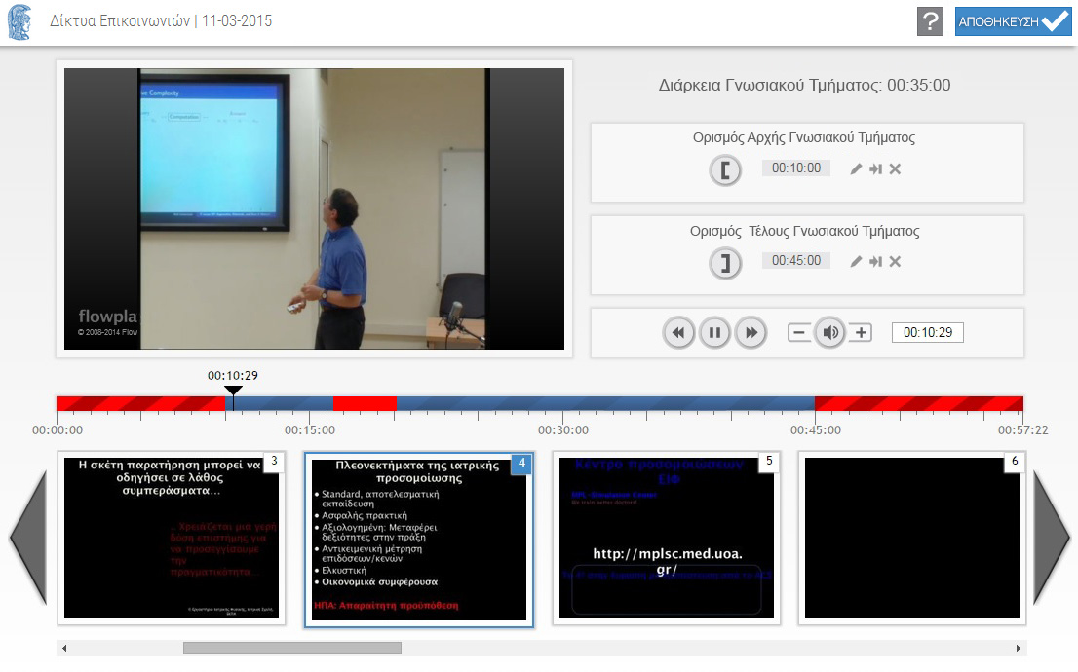

Μικρογραφίες Διαφανειών

TimeLine

Video Buttons

Video Player

Διάρκεια Γνωσιακού Τμήματος

Ακολουθεί η περιγραφή των χειριστηρίων & των buttons για κάθε περιοχή της οθόνης:

## Περιοχή της Επικεφαλίδας

Εμφανίζονται πληροφορίες όπως η τίτλος της διάλεξης και η ημερομηνία εγγραφής.

| Button | Λειτουργία |
| --- | --- |
|  | Αποθήκευση των χρονικών σημείων της αρχής και του τέλους όπως έχουν διαμορφωθεί καθόλη τη διάρκεια της επεξεργασίας. Το button ενεργοποιείται μόλις δημιουργηθεί η τροποποιηθεί κάποιο χρονικό σημείο. |
|  | Βοηθητικές Οδηγίες. |

## Video Player

Εμφανίζει τα frames του Video.

| Button | Λειτουργία |
| --- | --- |
| Video | Με [click] γίνεται παύση/αναπαραγωγή του Video. Με διπλό [click] μεγέθυνση του Video. |

## Video Buttons

| Button | Λειτουργία |
| --- | --- |
| fback | Γρήγορη μετάβαση του χρόνου 5'' προς τα πίσω. |
| play | Αναπαραγωγή/Παύση της αναπαραγωγής του video. |
| fforward | Γρήγορη μετάβαση του χρόνου 5'' προς τα εμπρός. |
| vol- | Μείωση της έντασης του ήχου. |
| vol | Ενεργοποίηση/Σίγαση του ήχου. |
| Vol+ | Αύξηση της έντασης του ήχου. |
| Πεδίο  Χρόνου | Το τρέχον χρονικό σημείο. Μπορεί να γίνει copy/paste/διόρθωση και με [Enter] μετάβαση. |

**Διάρκεια Γνωσιακού Τμήματος**

Σε αυτή την περιοχή ορίζονται τα χρονικά σημεία εκκίνησης (αρχή) τερματισμού (τέλος) του γνωσιακού τμήματος:

| Button | Λειτουργία |
| --- | --- |
| F:\data\Christopher\GUnet\VideoIcons\Final_Buttons\set-start-time.png | [Set Knowledge Clip Start Time]: Ορισμός του τμήματος αποκοπής από την αρχή του Video μέχρι το σημείο που βρίσκεται η κεφαλή χρόνου. Ουσιαστικά ορίζουμε το χρόνο εκκίνησης. |
| F:\data\Christopher\GUnet\VideoIcons\Final_Buttons\set-end-time.png | [Set Knowledge Clip End Time]: Ορισμός του τμήματος αποκοπής από τo τέλος του Video μέχρι το σημείο που βρίσκεται η κεφαλή χρόνου. Ουσιαστικά ορίζουμε το χρόνο τερματισμού του Video. |
| Edit | [Edit]: Διόρθωση των χρόνων αρχής / τέλους του Knowledge Clip. |
| GotoMarker | [Goto & Check]: Γίνεται μετάβαση στο χρονικό σημείο. |
| DeleteMarker | [Delete]: Διαγραφή του τμήματος αποκοπής. |
| Πεδίο Χρόνου | Εμφανίζεται αντίστοιχα το χρονικό σημείο της αρχής/τέλους του Knowledge Clip. |

*Σημείωση: Αν δεν οριστεί ο χρόνος εκκίνησης, ως χρόνος εκκίνησης λαμβάνεται ο χρόνος εκκίνησης του Video όπως έχει διαμορφωθεί από τον Video Editor.*

*Αν δεν οριστεί ο χρόνος τερματισμού, ως χρόνος τερματισμού λαμβάνεται ο χρόνος τερματισμού του Video όπως έχει διαμορφωθεί από τον Video Editor.*

**Χρόνος (TimeLine)**

Οριζόντια μπάρα ελέγχου και απεικόνισης του χρόνου του video και των τμημάτων αποκοπής. Οι χρονικές ενδείξεις κάτω από την μπάρα εμφανίζουν τη διάρκεια του Video (HH:MM:SS).

Η χρονική ένδειξη πάνω από την κεφαλή εμφανίζει το τρέχον χρονικό σημείο (HH:MM:SS).

Οι κόκκινες ενδείξεις απεικονίζουν τα τμήματα αποκοπής από τον Video Editor (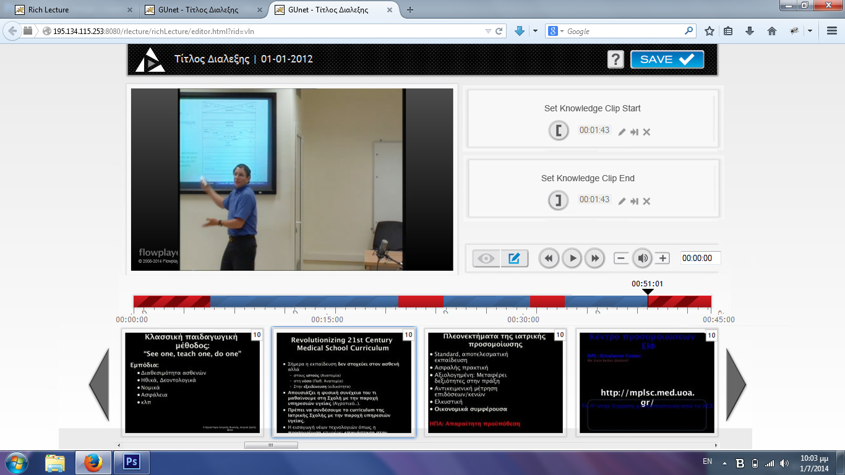) ενώ οι διαγραμμισμένες κόκκινες ενδείξεις τα τμήματα αποκοπής (αρχή και τέλους) από τον Knowledge Clipper ().

| Button | Λειτουργία |
| --- | --- |
| Time | Μετάβαση σε οποιοδήποτε χρονικό σημείο του video καθώς σύρετε την κεφαλή. |

## Περιοχή Μικρογραφιών των Slides

Εμφανίζονται σε μικρογραφίες όλα τα συγχρονισμένα slides της παρουσίασης

| Button | Λειτουργία |
| --- | --- |
| ff - ff | Γρήγορη κύλιση προς τα εμπρός. Γρήγορη κύλιση προς τα πίσω. |
| [click] σε μικρογραφία | Μετάβαση του video στο σημείο χρονισμού του slide. |

Με μπλε σκιά & μπλε background color στον αριθμό χαρακτηρίζεται το συγχρονισμένο slide με τον τρέχoν χρόνο του video.

Αν κατά την αναπαραγωγή επιλέγει slide που βρίσκεται σε αποκομμένο σημείο, γίνεται skip και συνεχίζει η αναπαραγωγή όπως στον Video Editor στο επόμενο μη αποκομμένο σημείο του video

*Σημείωση: Αν δεν έχει γίνει συγχρονισμός του video με διαφάνειες δεν θα εμφανίζονται μικρογραφίες.*